

小时候在想，将来要成为什么样的人?
与别人家的孩子相比，“网瘾少年”“沉迷游戏”被标签定义。
直到有一天......

打开了自动贩卖机里藏着的秘密

春日梦想限定
Fight For Game
多益网络2021届春季校园招聘开启
打破定义，用游戏改变世界！

招聘岗位

招聘岗位：

策划岗：游戏策划、互联网产品策划、运营策划（海外拓展）、运营策划（社区）、营销策划、项目管理（产品方向）、游戏交互设计、产品测试、用户研究分析师 ；
技术岗： 游戏研发工程师、大数据研发工程师、软件研发工程师、互联网产品研发工程师、游戏运维工程师、Web前端开发工程师、信息安全工程师、人工智能研发工程师、技术美术（技术向）、游戏引擎开发工程师；
美术岗： 视觉设计师、原画设计师、三维模型设计师、特效设计师、动作设计师、UI设计师、技术美术（美术向）、项目管理专员（美术PM）、视频设计师、CG美术设计师；
职能岗： 人事专员、行政专员、法务专员、财务专员、战略研究助理。

关于多益：

中国十大游戏研发商和运营商之一；
公司营收连续增长，累计纳税总额逾12亿元；
完善的培训体系——多益学院，脱产式训练营；
是国家科技部认定的高新技术企业、广州市认定的总部企业；
2017年，公司进入“红鲱鱼亚洲100强”榜单；
2018年，公司获评“广东年度十大互联网领军企业”；
2019年，获评“年度中国十大游戏研发企业”、“年度中国十大游戏出版运营企业”；
2020年，公司第八次上榜由国家工信部发布的中国互联网企业百强榜。

我们的产品
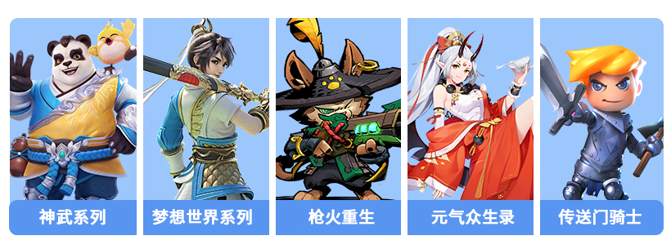

我们的优势
秉承“做真正有趣且有益的游戏”的信念，坚持自主研发、自主运营。
多益学院——脱产式训练营，带你快速提升专业技能，优秀成果可直接立项。让你完成从热爱到专业的职业蜕变！
沉淀游戏梦想，下一个未来将由你创造！

解锁职业梦想你需要



投递入口
PC端网申地址：xz.duoyi.com
移动端：1.关注“多益网络招聘”公众号，快速投递简历。
- 通过多益“战盟”客户端完成简历投递、在线笔试、面试全流程。

答疑通道
多益网络校招官网个人中心留言板，有问必答；
下载多益战盟APP，加入2021届校招交流群，实时答疑；
关注多益招聘公众号（duoyijobs），获得最新校招资讯、和HR实时互动。



